Алкадиены и способы их получения.
Алкадиены (диены, диеновые углеводороды) – соединения, в молекулах которых присутствуют две двойные связи. Общая формула C_{n}H_{2n-2}. По строению их разделяют на три группы:
- Кумулированные диены – соединения, в молекулах которых две двойные связи расположены у одного и того же атома углерода: СН₂=С=СН–СН₂–СН₃ (пентадиен-1,2)
- Сопряженные диены – соединения, в молекулах которых две двойные связи разделены одной простой связью: СН₂=СН–СН=СН–СН₃ (пентадиен-1,3)
- Изолированные диены – соединения, в молекулах которых две двойные связи разделены более чем одной простой связью. СН₂=СН–СН₂–СН=СН₂ (пентадиен-1,4)
Способы получения диенов
Промышленные способы
- Бутадиен-1,3 и изопрен получают каталитическим дегидрированием бутана и 2-метилбутана, выделенных из фракций нефтеперегонки:
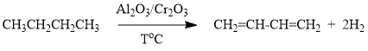
- Бутадиен-1,3 получают из этилового спирта по методу С. В.Лебедева
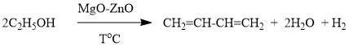
3. Синтез Реппе
Реакция протекает в два этапа. Эта реакция протекает в две стадии при 100^{о}С и 0.5 МПа в присутствии ацетиленида меди, нанесенного на силикагель. На первой стадии образуется пропаргиловый спирт, который в присутствии катализатора присоединяет вторую молекулу формальдегида с образованием бутиндиола-1,4.
Далее водный раствор 2-бутиндиол-1,4 гидрируют при 150–200^{о}С и 30 МПа в присутствии медноникельхромового катализатора, нанесенного на силикагель, с образованием 1,4-бутандиола. В дальнейшем бутандиол подвергают дегидратации с образованием тетрагидрофурана, а затем дивинила (см. дегидрат ацию гликолей).
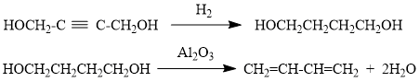
4. Синтез бутадиена через димеризацию ацетилена
Метод основан на реакции димеризации ацетилена в присутствии солей закиси меди (катализатор Ю. Ньюленда) с последующим гидрированием винилацетилена в бутадиен.
Лабораторные способы
- Дегидрогалогениерование дигалогеналканов
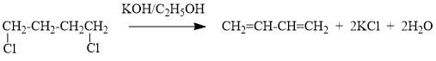
6. Дегидратация диолов
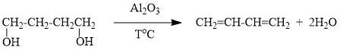
7. Синтез изопрена из ацетона и ацетилена (метод А.Е.Фаворского)
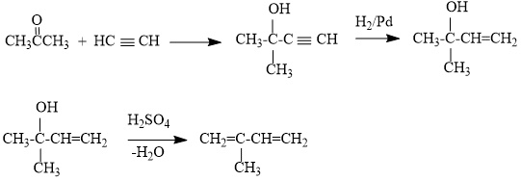

Литература:
Спецглавы органической химии и химической технологии получения наноматериалов, В.В. Чесноков, М.Н. Тимофеева, Изд-во НГТУ, 2008, ASBN-978-5-7782-1075-2

